Как работает ЕГАИС?

В соответствии с действующим законодательством факт продажи каждой единицы алкогольной продукции должен быть зафиксирован в системе ЕГАИС. Кассир должен иметь на кассе 2D-сканер, который способен считывать с федеральной специальной или акцизной марки необходимую информацию. После сканирования она обрабатывается кассовым модулем ЕГАИС и с электронной цифровой подписью передаётся на сервер Росалкогольрегулирования. Таким образом, учёт ведется в режиме «online».
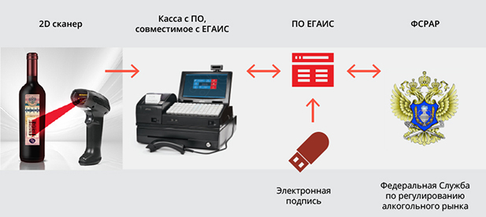

Изменения в работе кассира.
В связи с введением ЕГАИС в привычной последовательности действий персонала на кассе произойдут некоторые изменения (только при продаже алкогольной продукции):
1. Покупатель приносит на кассу продукцию, среди которой есть алкоголь;
2. Кассир считывает EAN товара;
3. При считывании EAN алкогольной продукции на экране кассы появляется запрос «Отсканируйте ШК марки»;
4. С помощью 2D-сканера кассир считывает штрих-код ФСМ / АМ;
5. При успешном считывании ШК ФСМ / АМ товар добавляется в чек, иначе продажа данного товара отменяется;
6. Если весь товар внесён в чек, кассир нажимает кнопку «Итог»;
7. Кассовое ПО генерирует xml-файл и отправляет его в ПО ЕГАИС (Транспортный Терминал);
8. Транспортный Терминал формирует квитанцию и возвращает её в кассу;
9. Происходит закрытие чека с печатью слипа алкогольной продукции;
10. Покупатель, считав QR-код со слипа алкогольной продукции, может проверить её легальность.
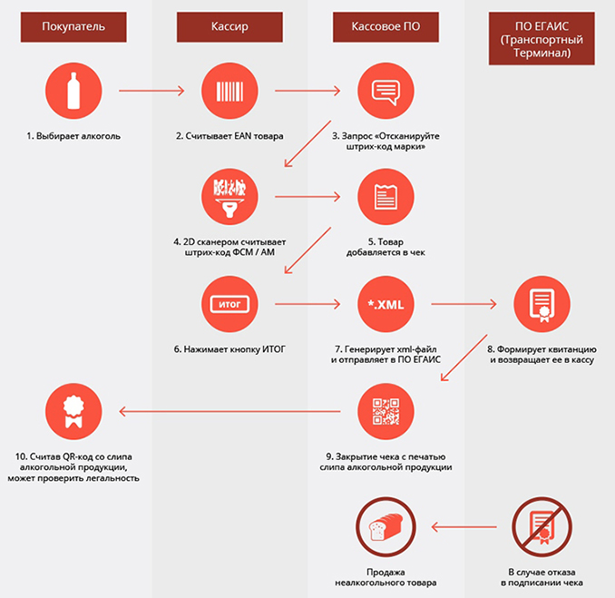
Что, если алкогольный товар не пробивается?
Если по какой-то причине ПО ЕГАИС (Транспортный Терминал) не отправляет квитанцию на кассу, то есть не подтверждает легальность продукции, выполняется удаление алкогольной продукции из чека для завершения продажи остального неалкогольного товара.

Почему алкоголь не пробился в чек?
Основных причин тому, что единица алкогольной продукции не пробивается, две:
1.  алкогольная продукция  действительно нелегальная | 2.  плохое качество  штрих-кода PDF417

Основные причины того, что штрих-код не читается:
- несоответствие нанесенного штрих-кода ГОСТу (низкая категория читаемости);
- истирание поверхности марки при транспортировке;
- искривление поверхности нанесенной марки из-за особенностей тары;
- нанесение на потребительскую упаковку декоративных материалов (условно);
- Объединение нескольких единиц потребительской упаковки в групповую тару (условно);
- Использование сувенирной упаковки (условно).

Как избежать проблем с алкогольной продукцией на кассе?
- Обращать внимание на наличие и качество маркировки алкогольной продукции;
- Аккуратно обращаться с алкогольной продукцией, не допуская порчи или затруднения считывания марки;
- Работать с проверенными поставщиками;
- Проверять легальность алкогольной продукции перед её попаданием в торговый зал.

